GUÍA DE INGLÉS

Name: | Grade: 8°A | Date: semana N° 5
¿QUÉ APRENDEREMOS?
Objetivo (s): OA15 -Escribir para informar, expresar opiniones y narrar, usando: palabras, oraciones y estructuras aprendidas y otras de uso frecuente, conectores aprendidos, correcta ortografía de mayoría de palabras aprendidas de uso muy frecuente, puntuación
apropiada (dos puntos).

Contenidos: Vocabulario sobre la tecnología.
Objetivo de la semana: Expresar de manera escrita opiniones sobre tecnología.
Habilidad: Formulan y responden preguntas relacionadas con el vocabulario temático en conversaciones e interacciones de la clase.

¿Qué necesito saber?
Para comenzar necesitas saber de qué se trata la habilidad de Formular y qué entendemos por tecnología y redes sociales.

Entonces:
Formular es: Exponer o expresar una cosa de forma oral o escrita, generalmente con términos claros y precisos
Entendemos por:

- La tecnología aporta grandes beneficios a la humanidad, su papel principal es crear mejores herramientas útiles para simplificar el ahorro de tiempo y esfuerzo de trabajo. La tecnología juega un papel principal en nuestro entorno social ya que gracias a ella podemos comunicarnos de forma inmediata gracias a la telefonía celular.

- Una Red Social es una estructura social integrada por personas, organizaciones o entidades que se encuentran conectadas entre sí por una o varios tipos de relaciones como ser: relaciones de amistad, parentesco, económicas, etc.

Palabra en inglés | Significado | Cómo se pronuncia
Download | Descargar | Dounload
Image editor | Editor de imagen | Imache
Text generator | Generador de texto | Text genereitor
Web browser | Buscador de internet | Gueb brouser

Entonces, en esta guía utilizaremos las palabras descritas arriba:

Instrucciones:

Item 1: Read the questions and answer them, try to do it in English if you can or do it in Spanish . (Lee las preguntas y respóndelas. Trata de hacerlo en Inglés si puedes o hazlo en español)
*There is one made for you as an example. * Hay una hecha para ti como ejemplo:

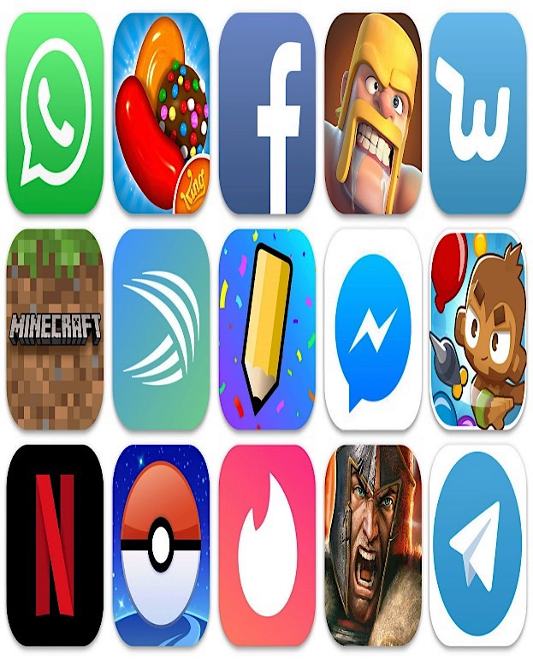

a. In your words, what’s an app?
For me an app is a media to do many things on the Internet such as buy things, meet different people, search on the internet, etc.

Para mi una aplicación es una herramienta social en la cual puedes hacer muchas cosas, tales como comprar cosas, conocer distintas personas, buscar cosas en internet, etc.

b. What can people use apps for? ________________________________________________________________________________________________________________________________________________________________.

c. How do you think apps have changed people’s lives? Give examples.

________________________________________________________________________________________________________________________________________________________________.

d. Do you use apps? How many apps have you installed in your cellphone?

________________________________________________________________________________________________________________________________________________________________.

e. What apps do you use the most? ________________________________________________________________________________________________________________________________________________________________.

Item 2: Read the descriptions and match to its name. (Lee las descripciones y une con su nombre correcto)
*There is one made for you as an example: * Hay una hecha para ti como ejemplo:

Vocabulary chart

Browser: buscador
write: escribir
display: mostrar
using: usando

¿De qué sirve saber sobre tecnologia y redes sociales en inglés?
________________________________________________________________________________________________________________________________________________________________________________________________________________________________________________

*Enviar foto de la guia desarrollada al whatsapp del curso y archivar en cuadeno de asignatura.

YOU ARE GREAT!

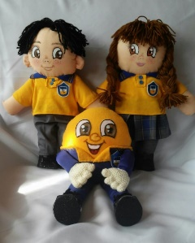
Autoevaluación o Reflexión personal sobre la actividad:
1.- ¿Qué fue lo más difícil de este trabajo? ¿Por qué?
…………………………………………………………………………………………………………………..

